August/September 2008

*** 246 Mitglieder im Aug./Sept. 2008 ***

Aktuelle Berichte
1. Dance & Friends bei der Landesgartenschau:
2. Grillfest bei den Boogies:
3. Boogie Woogie Auftritt in Gerstetten:
4. Kassenprüfung:
5. Rock’n’Roll – Eisessen in Heubach:
6. Rock’n’Roll Spraitbach – Saisonabschluß:
7. Rock’n’Roll Spraitbach – Auftritt beim Bullyfest:
8. Boogie Woogie - F.I.T. Freitzeit ist Tücking:

Vorausschau
Geburtstagskinder
Aktuelle Berichte

1. Dance & Friends bei der Landesgartenschau:
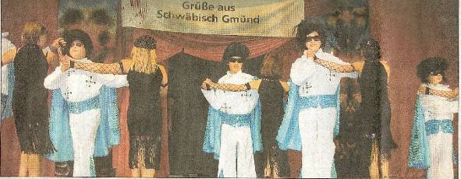

Die Dance & friends aus der Standard-Latein-Abteilung vertraten bei der Landesgartenschau in Bad Rappenau die Stadt Schwäbisch Gmünd, die 2014 dieses Event veranstaltet.
Sabine und Dieter Schneider stellten alle Altersgruppen vor und so präsentierten die 5-9 jährigen die Westernformation, die 10-14 jährigen den Madonna- und Elvistanz, die Erwachsenen in stilgerechten Tellerröcken Ohrwürmer aus den 60er Jahren. Zum Abschluß demonstrierten alle Kinder noch den Tanz des Jahres.

2. Grillfest bei den Boogies:

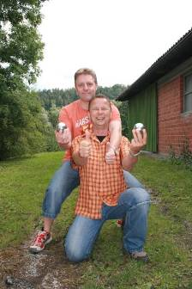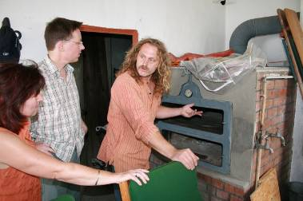
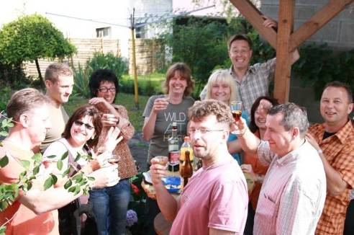

Das schon traditionelle Grillfest der Boogies fand am Sonntag 20.07.08 bei optimalem Wetter statt. In Mittelrot auf dem „Gütle“ von Marion und Werner wurden kulinarische Köstlichkeiten gegrillt. Bei dem ein oder anderen guten Tropfen wollte niemand so recht nach Hause gehen. Die vereinsinterne „Boule-Meisterschaft“ konnten dieses Jahr Michael und Uwe für sich entscheiden.

3. Boogie Woogie Auftritt in Gerstetten:

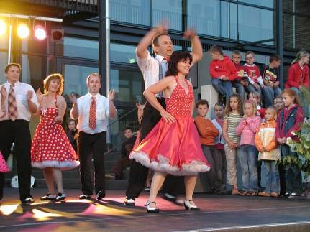

50er jubiläum der katholischen Kirchengemeinde in
Gerstetten am Freitag, 25.07.08.

- Kassenprüfung:
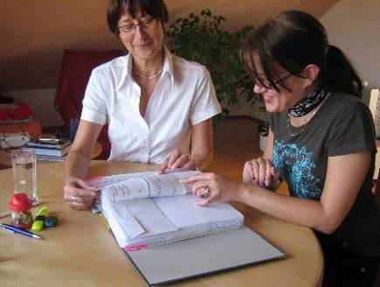

Henrica Lensing und Patricia Wahl trafen sich bei der Vorsitzenden
Elke Peischl zur Kassenprüfung und wurden von dieser für ihren Einsatz gebührend gelobt.
Die beiden aktiven Frauen aus den Abteilungen Standard-Latein sowie Rock’n’Roll lobten
ebenfalls die exakte und übersichtliche Kontoführung, was nicht einfach ist bei unserem
wachsenden Verein.

5. Rock’n’Roll – Eisessen in Heubach:

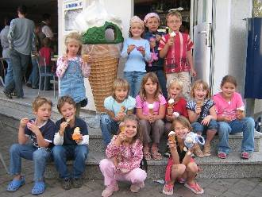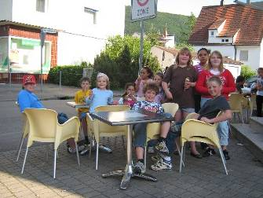

Mit Eiskrem in die Ferien: die Heubacher „Jumping Kids“ feierten mit Trainerin Elke Peischl die guten Zeugnisnoten und wurden mit dem besten Eis in der Region belohnt. Am 3. September geht es wieder weiter mit dem Ferienprogramm.

6. Rock’n’Roll Spraitbach – Saisonabschluß:

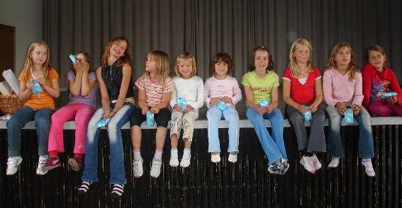
Auch in Spraitbach wurde die Tanzsaison beendet, die Schulnoten belohnt und die Ferien eingeläutet. Und das Trainerpaar Arnet in die wohlverdiente Pause geschickt…..

7. Rock’n’Roll Spraitbach – Auftritt beim Bullyfest:

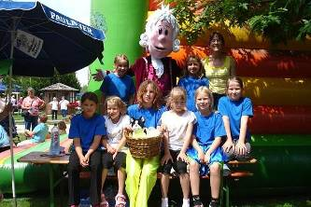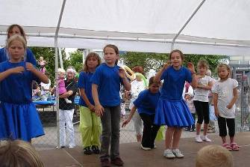

Am 27. Juni feierte das Bullyland in Spraitbach sein 10 jähriges Bestehen.
Die Lollipops aus Helga Arnets Gruppe tanzten einen Auftritt und begeisterten die
vielen Zuschauer.

8. Boogie Woogie - F.I.T. Freitzeit ist Tücking:

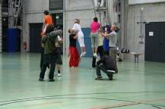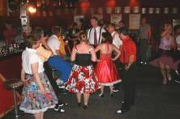
Bei den Probe-Aufnahmen die attraktiven Boogie-men die noch attraktiveren Boogie-women
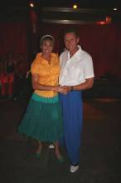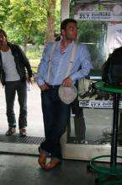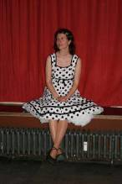
Fred mit Gundis Zambo Matthias Haun Prinzessin Karin Stefanie Tücking

F.I.T. Freitzeit ist Tücking
Eine Fernsehproduktion des SWR mit Stefanie Tücking

Im Rahmen der Produktion F.I.T. stellt Stefanie Tücking in 7 Folgen jeweils 3 unterschiedliche Sportarten vor. Dabei findet sie Unterstützung bei einem prominenten Gast u. dem Personal Trainer, Matthias Haun.
Ziel der Sendung ist es, Möglichkeiten einer sportlichen Freizeitbeschäftigung auf zu zeigen. Im Rahmen der Ausstrahlung am Sonntag, 23.08.08, wird die Sportart Boogie Woogie vorgestellt.
Am erfolgreichen Gelingen der Präsentation haben die Flying Petticoats mitgewirkt und nahmen sich für die Dreharbeiten (08.07.08) sogar einen Tag frei.
Am Drehtag, morgens, vermittelte Fred dem prominenten Gast, Gundis Zambo, den Spaß und den Grundschritt des Boogie Woogie. Zur Durchführung des Trainings war die Turnhalle im Theaterhaus in Stuttgart angemietet worden. Nachmittags, im Zwölfzehn, in der Paulinenstrasse in Stuttgart, stellte die Truppe der Flying Petticoats eine fetzige Boogie-Party kamerareif dar. Die Musik dazu lieferten die „Moni Francis and the BeBops“.

Vorausschau

03. September Ferienprogramm Rock’n’Roll in Heubach
04. September Ferienprogramm Rock’n’Roll in der Gemeindehalle Straßdorf
06. September Landesmeisterschaft Rheinlandpfalz Rock’n’Roll
13. September Deutschland-Cup Rock’n’Roll
28. September Abteilungsausflug Boogie Woogie „Flying Petticoats“
03. Oktober Auftritt der Boogies beim Golfclub Hetzenhof
03. Oktober Breitensportturnier Rock’n’Roll in Stuttgart
04. Oktober Deutsche Meisterschaft Rock’n’Roll Formationen in Flensburg
18./19. Oktober Boogie Woogie workshop
19. Oktober Breitensportturnier Rock’n’Roll in Laupheim

09. November Indoor Cycling Marathon im Stadtgarten
22. November Breitensportturnier Rock’n’Roll in Notzingen

Geburtstagskinder im August/September

Abteilung | Name |  | Wohnort | Geburtstag |  |  | Eintritt | Alter
Sps | Lämmel | Karina | Spraitbach | 1 | 8 | 97 | 06 | 11
F | Ljajka | Jasin | Spraitbach | 1 | 8 | 97 | 04 | 11
Heu | Burkhardt | Alexander | Heubach | 2 | 8 | 99 | 05 | 9
Heu | Lux | Helena | Heubach | 4 | 8 | 2002 | 07 | 6
Str | Beck | Lena | Schwäb. Gmünd | 6 | 8 | 99 | 06 | 9
HH | Hartmann | Ramona | Schwäbisch Gmünd | 9 | 8 | 89 | 01 | 19
Str | Heitz | Sina | Göggingen | 9 | 8 | 2000 | 05 | 8
Heu | Winkelmann | Jenny | Schwäb. Gmünd | 10 | 8 | 2001 | 08 | 7
Strs | Bäuerle | Hanna | Schwäb. Gmünd | 11 | 8 | 2000 | 05 | 8
Li | Holl | Vanessa | Schwäb. Gmünd | 13 | 8 | 98 | 06 | 10
Str | Fischer-Bühner | Arne | Schwäb. Gmünd | 15 | 8 | 95 | 02 | 13
SL | Chekalskiy | Daniel | Bettringen | 17 | 8 | 99 | 07 | 9
SL | Lensing | Henrica | Schwäb. Gmünd | 17 | 8 | 49 | 05 | 59
BW | Kündiger | Horst | Alfdorf | 19 | 8 | 52 | 04 | 56
T | Schneider | Dieter | Schwäb. Gmünd | 22 | 8 | 56 | 05 | 52
Heu | Mücke | Maren | Bargau | 23 | 8 | 2002 | 08 | 6
SL | Breitweg | Werner | Schwäbisch Gmünd | 25 | 8 | 51 | 06 | 57
Str | Nist | Patrick | Schwäb. Gmünd | 1 | 9 | 90 | 01 | 18
SL | Redekop | Kathrin | Schwäb. Gmünd | 1 | 9 | 99 | 07 | 9
Str | Reiter | Sven | Hussenhofen | 1 | 9 | 92 | 04 | 16
Str | Olah | Jennifer | Schwäb. Gmünd | 2 | 9 | 97 | 04 | 11
Heu | Vincenz | Fabian | Heubach | 4 | 9 | 95 | 03 | 13
SL | Degendorfer | Gaby | Alfdorf | 6 | 9 | 56 | 06 | 52
RR | Hagenmaier | Eberhard | Oberkochen | 8 | 9 | 60 | 01 | 48
HH | Jäckle | Malaika | Waldstetten | 8 | 9 | 90 | 06 | 18
Sp | Rometsch | Melissa | Spraitbach | 9 | 9 | 99 | 06 | 9
SL | Reigel | Emilie | Schwäb. Gmünd | 10 | 9 | 2001 | 07 | 7
SL | Lasheras | Marc | Schwäbisch Gmünd | 11 | 9 | 98 | 06 | 10
Heu | Ripberger | Nina | Heubach | 13 | 9 | 2001 | 08 | 7
HH | Grau | Caroline | Schwäb. Gmünd | 14 | 9 | 89 | 03 | 19
SL | Joos | Elisabeth | Schwäb. Gmünd | 16 | 9 | 99 | 07 | 9
SL | Joos | Katharina | Schwäb. Gmünd | 16 | 9 | 99 | 07 | 9
SL | Joos | Elisabeth | Schwäb. Gmünd | 16 | 9 | 99 | 07 | 9
SL | Kassumov | Kristina | Schwäb. Gmünd | 19 | 9 | 98 | 08 | 10
BWs | Stolz | Desiree | Schwäbisch Gmünd | 19 | 9 | 67 | 01 | 41
Strs | Steffan | Sina | Göggingen | 20 | 9 | 97 | 07 | 11
RR | Debler | Fabienne | Schwäbisch Gmünd | 26 | 9 | 91 | 01 | 17
RRp | Staller | Dominic | Durlangen | 26 | 9 | 85 | 99 | 23

SL = Standard/Latein Heu = Heubach RR Li = Lindach RR P = passive Mitglieder
BW = Boogie Woogie Str = Strassdorf RR F = Formation RR Sp =Spraitbach RR
T = Trainer V = Vorstand s = stillgelegt (1 Jahr)

